Guatemala Increíble
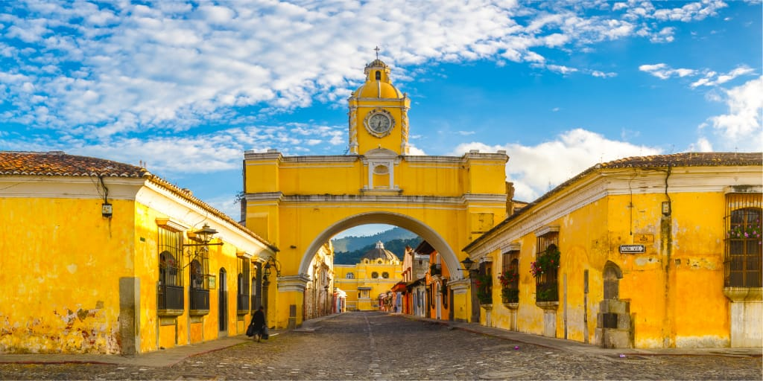

Vigencia:
1 Mayo – 15 Diciembre 2026

Sitios a visitor
- Guatemala
- La Antigua

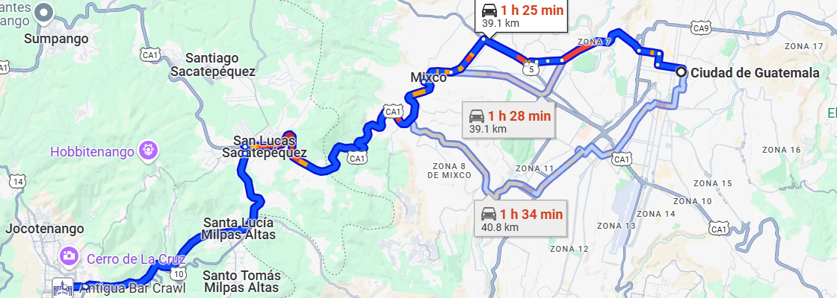

Día 1: Aeropuerto Guatemala - La Antigua
Recepción en el aeropuerto de Guatemala y traslado a nuestro hotel en La Antigua Guatemala. Alojamiento.
Día 2 y 3: La Antigua
Desayuno. Dispondremos de días libres para disfrutar de La Antigua, Patrimonio Cultural de la Humanidad, paseando por sus calles empedradas, apreciando sus estilos arquitectónicos de antaño, conocer los principales miradores ubicados en medio de las montañas de alrededor, disfrutar del destino ideal para los amantes de la naturaleza, la arquitectura y lo cultural. Como actividades opcionales sugerimos realizar una excursión al Volcán Pacaya y una visita guiada a la ciudad de La Antigua. Alojamiento.
Día 4: | La Antigua – Aeropuerto Guatemala
Desayuno. Traslado al aeropuerto de Guatemala Ciudad. Fin de nuestros servicios.
Categoría | Hotel | Pais | Ciudad
Turista | Hotel Villa Colonial, | Guatemala | La Antigua
Costo desde por persona:

$599.00 USD/SGL
$385.00 USD/DBL
Incluye
- Alojamiento en hoteles indicados o similares
- Asignación en habitación estándar
- Desayuno americano en hoteles
- Traslados In - Out
- Servicios en regular
- Asistencia de viajero
- Mochila

No incluye
- Servicios no mencionados

